Tarea para 4° grado 15 de mayo
Ciencias Sociales
Volvemos a observar el video educativo sobre los paisajes de Corrientes (Esteros del Iberá).
https://www.educ.ar/recursos/123705/esteros-del-ibera?utm_source=chatgpt.com

- Luego del video:
- ¿Por qué el Esteros del Iberá es importantes?
-----------------------------------------------------------------------------------------------------------
- ¿Qué animales viste en el video?
-----------------------------------------------------------------------------------------------------------

- Dibujá lo que más te gustó del video.
-----------------------------------------------------------------------------------------------------------

Ciencias Naturales
- Luego de observar el video:
- Completá el cuadro con información sobre los animales que viven en los Esteros del Iberá.
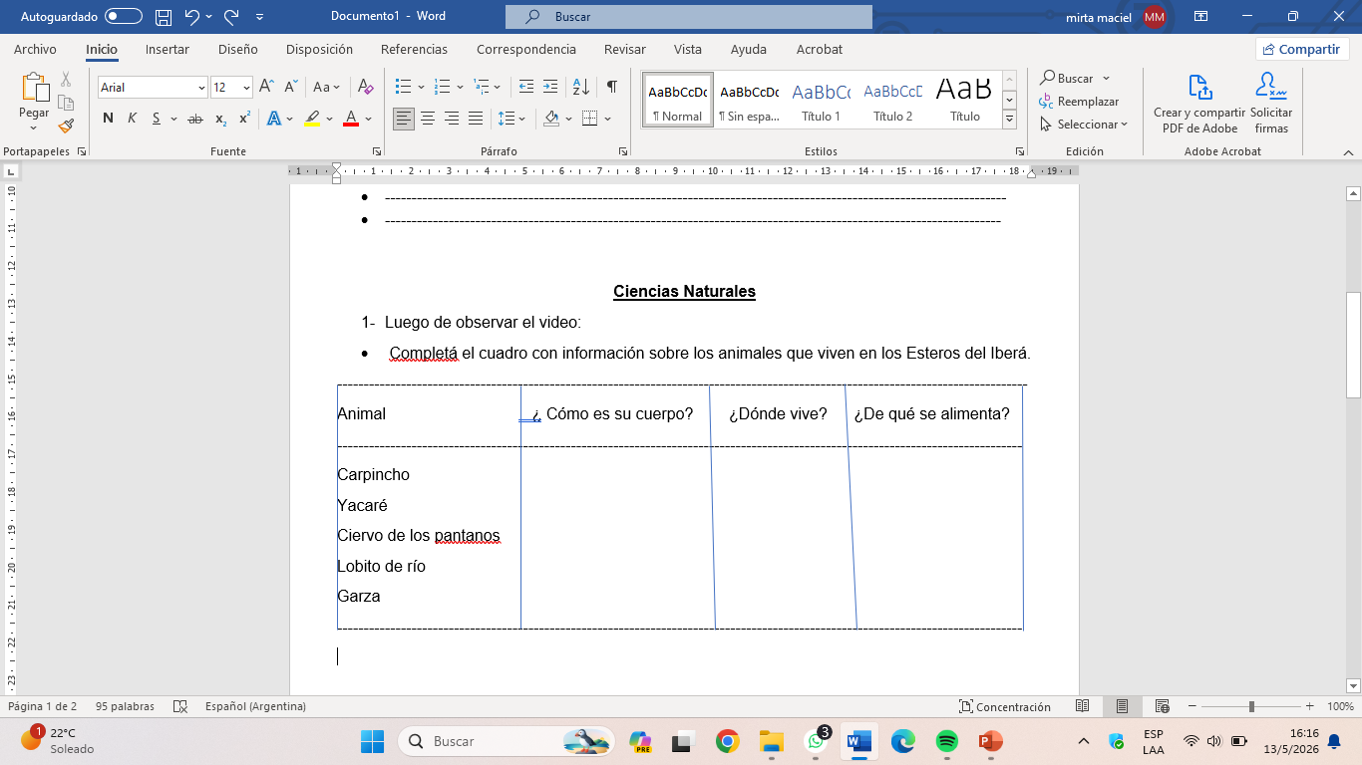
Fecha de Entrega: 18/05/2026
Notif.:

